Travail sur la couverture de l’album « L’enfant sans bouche»
Je reconstitue le titre avec le modèle sur la feuille |  | Je reconnais le titre  (entouré en rouge)
Je reconstitue la couverture du livre |  | Je retrouve le nom de l’auteur  (entouré en bleu)

L’ENFANT | SANS | BOUCHE

Travail sur la couverture de l’album «L’enfant sans bouche»

Je reconstitue le titre avec le modèle sur le tableau |  | Je reconnais le titre  (entouré en rouge)
Je reconstitue la couverture du livre |  | Je retrouve le nom de l’auteur  (entouré en bleu)

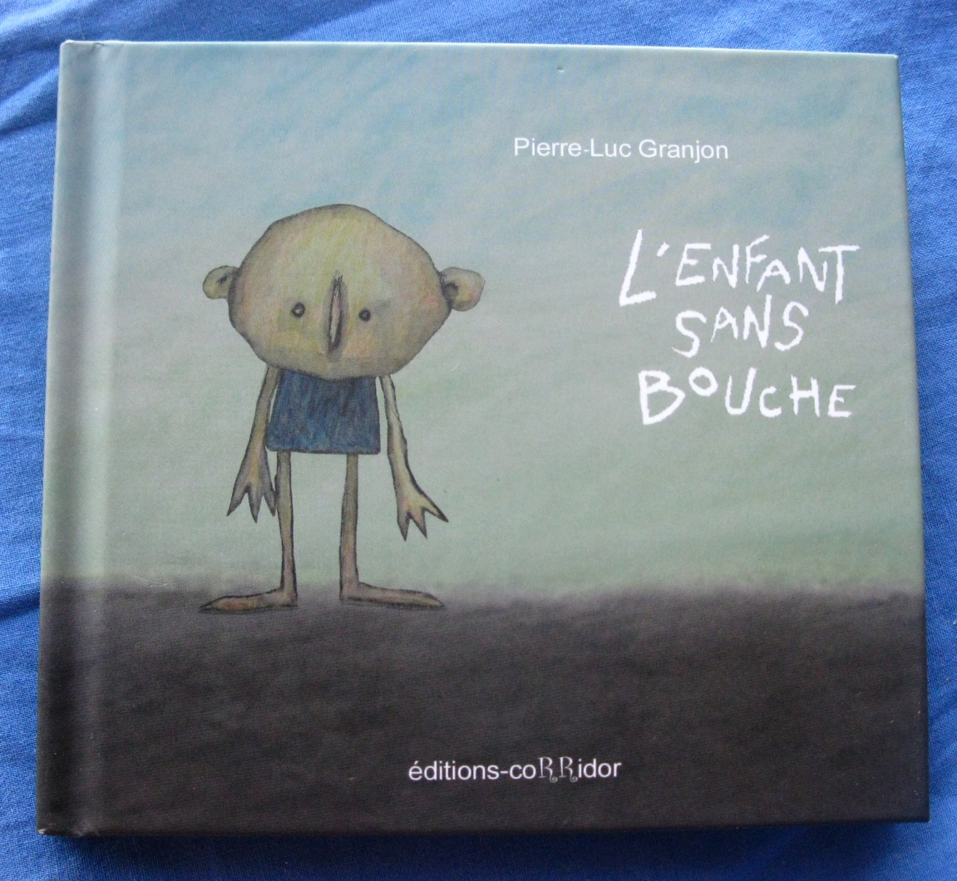

L’ENFANT | SANS | BOUCHE
L’ENFANT | SANS | BOUCHE
L’ENFANT | SANS | BOUCHE
L’ENFANT | SANS | BOUCHE
L’ENFANT | SANS | BOUCHE
L’ENFANT | SANS | BOUCHE
L’ENFANT | SANS | BOUCHE
L’ENFANT | SANS | BOUCHE
L’ENFANT | SANS | BOUCHE
L’ENFANT | SANS | BOUCHE
L’ENFANT | SANS | BOUCHE
L’ENFANT | SANS | BOUCHE

